Lecture
Prénom :
Date :
Les voyelles

Écris, mémorise et complète les mots avec les voyelles : ²a ²e ²i ²o ²u
a . . . . e . . . . i . . . . o . . . . u . . . .

²un ²c . ²deau | 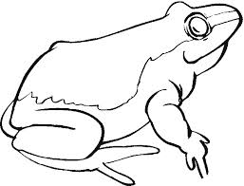  ²une ²gr . ²nouille | 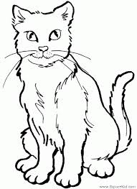  ²un ²ch . ²t
²un n . ²age | 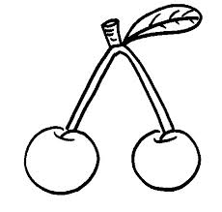  ²de$ ²c . ²r . ²se$ | 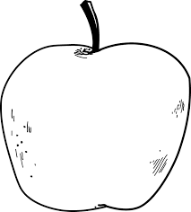  ²la ²p . ²mme
²un ²l . vre | ²l’ . vion | 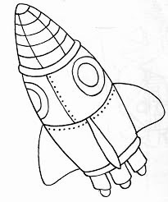  ²une ²f . ²sée
²la ²l . ne | ²le ²s . ²leil | 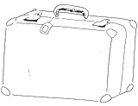  ²la v . ²l . ²se
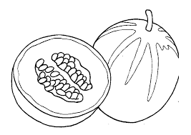  ²du m . ²lon | 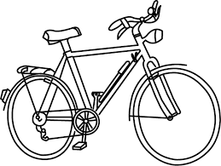  ²un vél . | 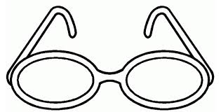  ²de$ ²l . nette$

